**МИНИСТЕРСТВО ЦИФРОВОГО РАЗВИТИЯ, СВЯЗИ**

**И МАССОВЫХ КОММУНИКАЦИЙ РОССИЙСКОЙ ФЕДЕРАЦИИ**

ФЕДЕРАЛЬНОЕ ГОСУДАРСТВЕННОЕ БЮДЖЕТНОЕ ОБРАЗОВАТЕЛЬНОЕ УЧРЕЖДЕНИЕ ВЫСШЕГО ОБРАЗОВАНИЯ

**«САНКТ-ПЕТЕРБУРГСКИЙ ГОСУДАРСТВЕННЫЙ УНИВЕРСИТЕТ ТЕЛЕКОММУНИКАЦИЙ ИМ. ПРОФ. М.А. БОНЧ-БРУЕВИЧА»**

(СПбГУТ)

ФАКУЛЬТЕТ ИНФОРМАЦИОННЫХ ТЕХНОЛОГИЙ И ПРОГРАММНОЙ ИНЖЕНЕРИИ (**ИТПИ**)

КАФЕДРА ПРОГРАММНОЙ ИНЖЕНЕРИИ И ВЫЧИСЛИТЕЛЬНОЙ ТЕХНИКИ (ПИ И ВТ)

____________________________________________________________________

**Лабораторная работа №2**

по дисциплине «Разработка приложений искусственного интеллекта в киберфизических системах»

Тема «Решение кубического уравнения комбинированным методом хорд и касательных»

Выполнил: Хайдаршин К.Р.

Группа ИКПИ-23

Принял: Ерофеев С.А.

Подпись___________

г.Санкт-Петербург

2024 г.

Оглавление

**Постановка задачи** 3

**Алгоритм решения** 3

**Проверка работоспособности программы** 5

**Код программы** 7

**Вывод** 10

**Постановка задачи**

Написать программу на языке PROLOG, которая решает кубическое уравнение вида *ax3+bx2+cx+d=0* комбинированным методом хорд и касательных.

**Алгоритм решения**

Комбинированный метод хорд и касательных сочетает в себе принципы метода хорд и метода касательных и позволяет решать нелинейные уравнения с заданной точностью.

Приближение к искомому корню происходит одновременно с двух сторон отрезка, на котором отделён корень уравнения. Совместное использование методов позволяет на каждой итерации находить приближённые значения с недостатком и с избытком, что ускоряет процесс сходимости.

Алгоритм решения кратко представлен на рисунке 1.

В таблице 1 приведено описание предикатов, используемых в программе.

|  |  |
| --- | --- |
| Предикат | Описание |
| f(x, x, x, x, x, x) | Основная функция |
| df(x, x, x, x, x) | Первая производная основной функции |
| second_df(x, x, x, x) | Вторая производная основной функции |
| root_df_sq(x, x, x) | Корни уравнения при условии равенства нулю коэффициента a |
| f_discr_sq(x, x, x, x) | Дискриминант основного уравнения при условии равенства нулю коэффициента a |
| root_f(x, x, x) | Корень основного уравнения при условии его линейности |
| discr(x, x, x, x) | Дискриминант первой производной основной функции |
| cubic_discr(x, x, x, x, x) | Кубический дискриминант |
| square_root(x, x) | Квадратный корень |
| roots_df(x, x, x, x, x) | Корни первой производной |
| min_max_root_df(x, x, x, x, x) | Минимальный и максимальный корни первой производной |
| plus_one(x, x) | Прибавление 0.01 |
| minus_one(x, x) | Убавление 0.01 |
| mul(x, x, x) | Умножение |
| check_cubic_discr(x, x, x, x, x) | Проверка знака кубического дискриминанта для выявления одного из 3 случаев |
| check_sign_interval_left(x, x, x, x, x, x, x) | Отделение левого корня |
| check_sign_interval_right(x, x, x, x, x, x, x) | Отделение центрального и правого корней |
| newton_chord_method(x, x, x, x, x, x, x, x) | Комбинированный метод хорд и касательных |
| method_loop(x, x, x, x, x, x) | Рекурсия комбинированного метода хорд и касательных |
| main(x, x, x, x) | Управляющий предикат |

*Таблица 1 - Предикаты*

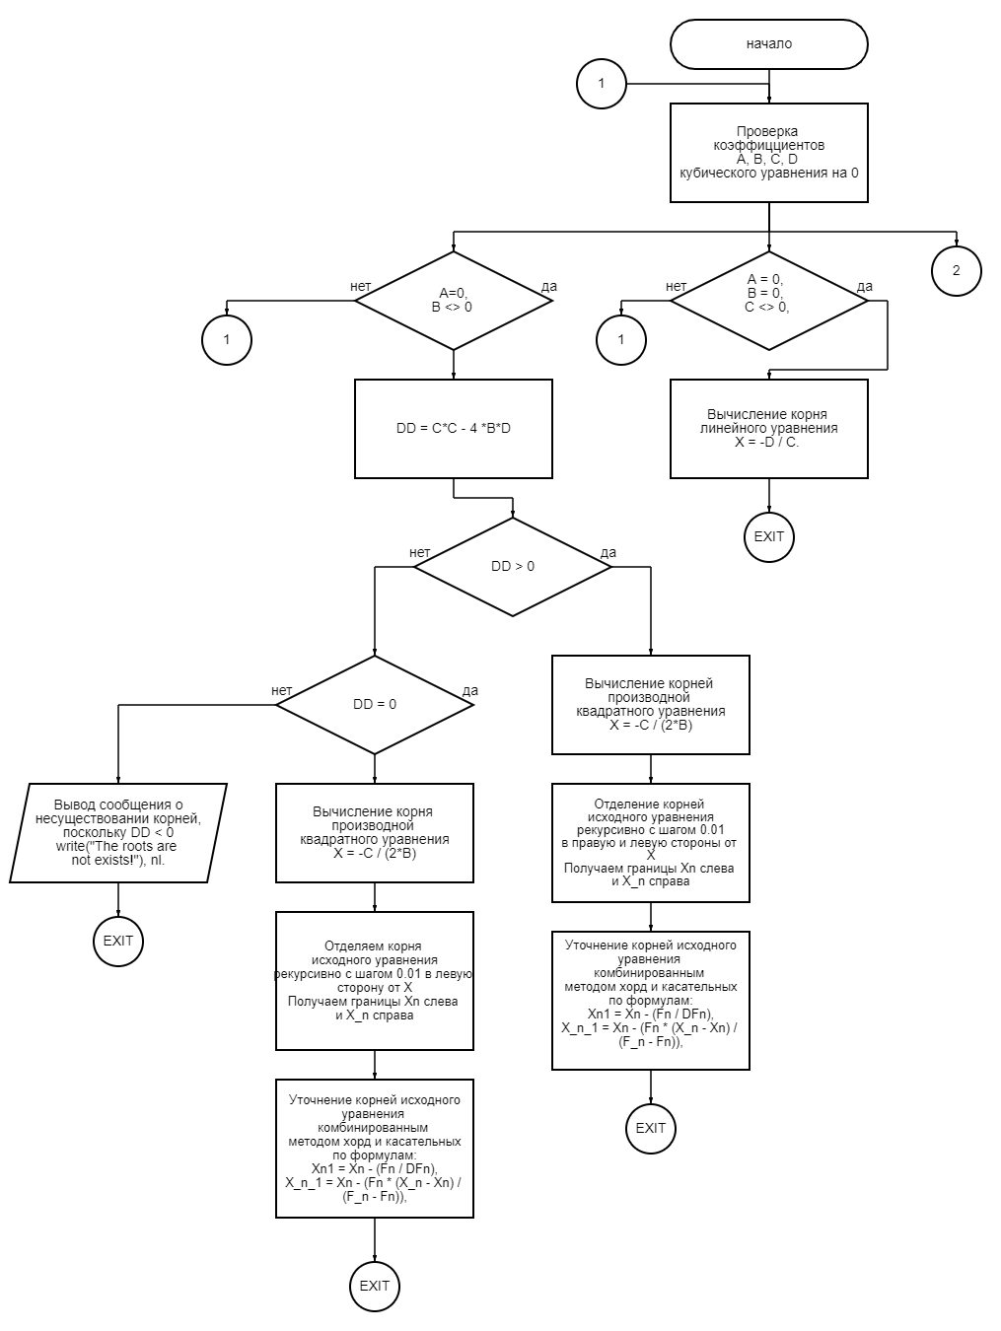

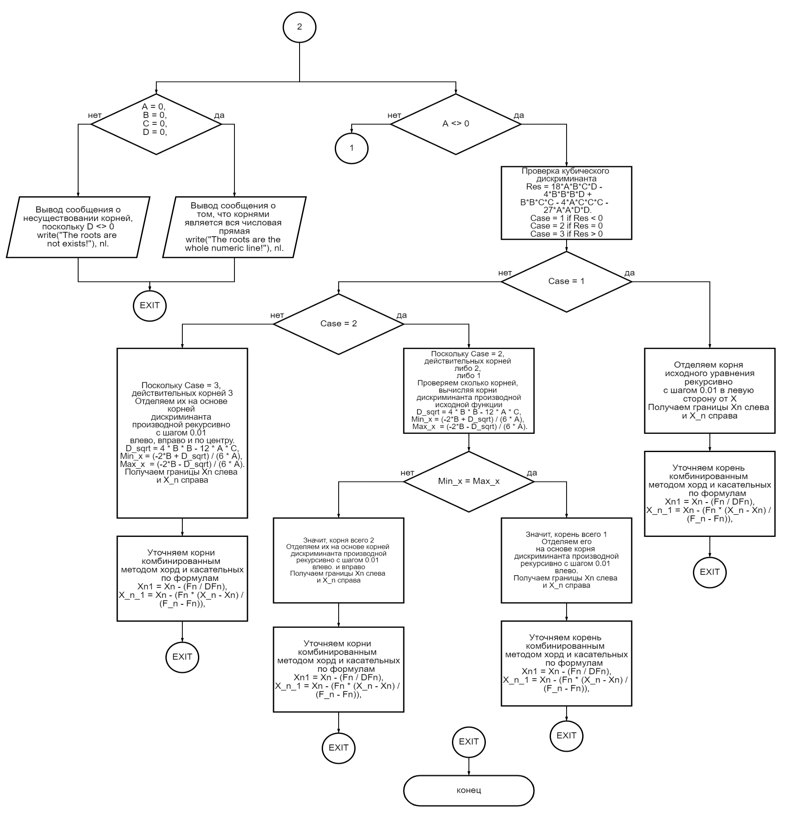

*Рисунок 1 - Алгоритм решения задачи*

**Проверка работоспособности программы**

На рисунках 1-9 показаны примеры работы программы с различными входными данными.

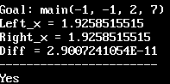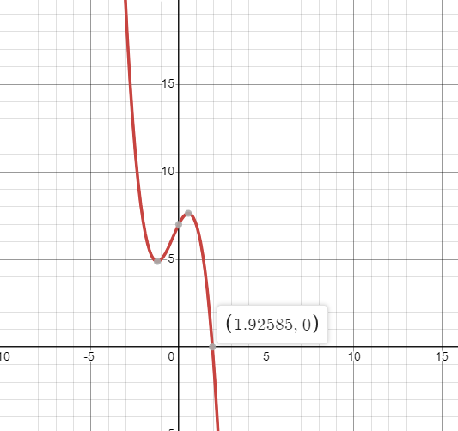

*Рис. 1. Уравнение y=-x3-x2+2x+7*

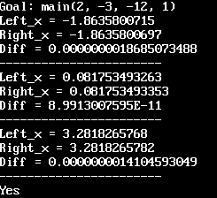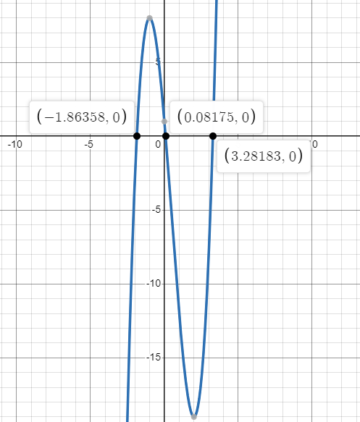

*Рис. 2. Уравнение 2x3-3x2-12x+1=0*

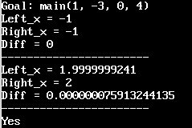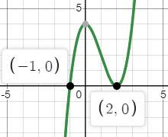

*Рис. 3. Уравнение x3-3x2+4=0*

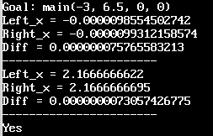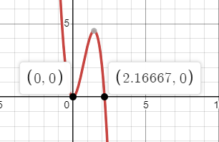

*Рис. 4. Уравнение -3x3+6.5x2=0*

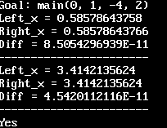 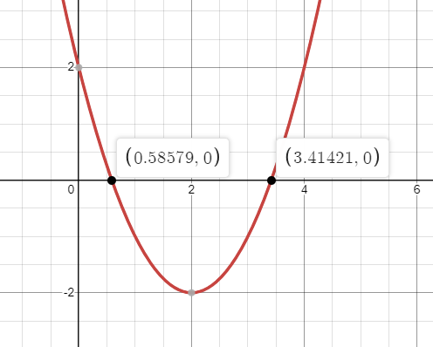

*Рис. 5. Уравнение x2-4x+2=0*

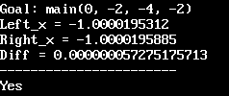 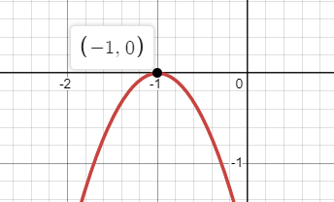

*Рис. 6. Уравнение -2x2-4x-2=0*

** 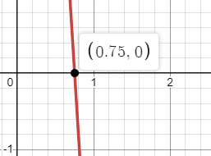

*Рис. 7. Уравнение -16x+12=0*

** 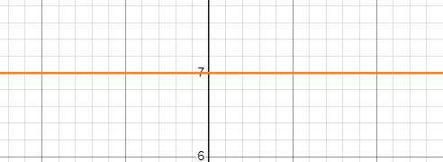

*Рис. 8. Уравнение 7=0*

** 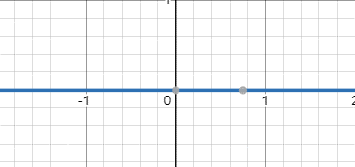

*Рис. 9. Уравнение 0=0*

**Код программы**

CODE=9000

HEAP=9000

NOWARNINGS

DOMAINS

x = **real**

PREDICATES

f(x, x, x, x, x, x)

df(x, x, x, x, x)

second_df(x, x, x, x)

root_df_sq(x, x, x)

f_discr_sq(x, x, x, x)

root_f(x, x, x)

discr(x, x, x, x)

cubic_discr(x, x, x, x, x)

square_root(x, x)

roots_df(x, x, x, x, x)

min_max_root_df(x, x, x, x, x)

plus_one(x, x)

minus_one(x, x)

mul(x, x, x)

check_cubic_discr(x, x, x, x, x)

check_sign_interval_left(x, x, x, x, x, x, x)

check_sign_interval_right(x, x, x, x, x, x, x)

newton_chord_method(x, x, x, x, x, x, x, x)

method_loop(x, x, x, x, x, x)

main(x, x, x, x)

CLAUSES

f(X, F, A, B, C, D) :- F = A*X*X*X + B*X*X + C*X + D.

df(X, DF, A, B, C) :- DF = 3*A*X*X + 2*B*X + C.

second_df(X, A, B, SDF) :- SDF = 6*A*X + 2*B.

root_df_sq(X, B, C) :- X = -C / (2*B).

f_discr_sq(DD, B, C, D) :- DD = **round**(C * C - 4 * B * D).

root_f(X, C, D) :- X = -D / C.

discr(D, A, B, C) :- D = **round**(4 * B * B - 12 * A * C).

cubic_discr(A, B, C, D, Res) :- Res = 18*A*B*C*D -

4*B*B*B*D + B*B*C*C - 4*A*C*C*C -

27*A*A*D*D.

square_root(Var, X) :- X = **sqrt**(Var).

roots_df(X1, X2, A, B, C) :-

discr(D, A, B, C),

square_root(D, D_sqrt),

X1 = (-2*B + D_sqrt) / (6 * A),

X2 = (-2*B - D_sqrt) / (6 * A).

min_max_root_df(Min_x, Max_x, A, B, C) :-

roots_df(X1, X2, A, B, C),

X1 < X2,

Min_x = X1,

Max_x = X2.

min_max_root_df(Min_x, Max_x, A, B, C) :-

roots_df(X1, X2, A, B, C),

X1 = X2,

Min_x = X1,

Max_x = X1.

min_max_root_df(Min_x, Max_x, A, B, C) :-

roots_df(X1, X2, A, B, C),

X1 > X2,

Min_x = X2,

Max_x = X1.

plus_one(Var, Res) :- Res = Var + 0.01.

minus_one(Var, Res) :- Res = Var - 0.01.

mul(X, Y, Res) :- Res = X * Y.

check_cubic_discr(A, B, C, D, Case) :-

cubic_discr(A, B, C, D, Res),

Res > 0,

Case = 3.

check_cubic_discr(A, B, C, D, Case) :-

cubic_discr(A, B, C, D, Res),

Res = 0,

Case = 2.

check_cubic_discr(A, B, C, D, Case) :-

cubic_discr(A, B, C, D, Res),

Res < 0,

Case = 1.

check_sign_interval_left(Start, End, Out, A, B, C, D) :- %Lp-Lp

f(Start, F_start, A, B, C, D),

f(End, F_end, A, B, C, D),

F_start * F_end <= 0,

Out = Start.

check_sign_interval_left(Start, End, Out, A, B, C, D) :-

f(Start, F_start, A, B, C, D),

f(End, F_end, A, B, C, D),

F_start * F_end > 0,

New_start = Start - 0.01,

check_sign_interval_left(New_start, End, Out, A, B, C, D).

check_sign_interval_right(Start, End, Out, A, B, C, D) :-

f(Start, F_start, A, B, C, D),

f(End, F_end, A, B, C, D),

F_start * F_end <= 0,

Out = End.

check_sign_interval_right(Start, End, Out, A, B, C, D) :-

f(Start, F_start, A, B, C, D),

f(End, F_end, A, B, C, D),

F_start * F_end > 0,

New_end = End + 0.01,

check_sign_interval_right(Start, New_end, Out, A, B, C, D).

newton_chord_method(Xn, X_n, Left_x, Right_x, A, B, C, D) :-

A = 0,

f_discr_sq(DD, B, C, D),

DD > 0,

df(Xn, DF, A, B, C),

DF <> 0,

f(Xn, Fn, A, B, C, D),

f(X_n, F_n, A, B, C, D),

df(Xn, DFn, A, B, C),

second_df(Xn, A, B, SDF),

mul(DFn, SDF, Res),

Res < 0,

Xn1 = Xn - (Fn / DFn),

X_n_1 = Xn - (Fn * (X_n - Xn) / (F_n - Fn)),

Left_x = Xn1,

Right_x = X_n_1.

newton_chord_method(Xn, X_n, Left_x, Right_x, A, B, C, D) :-

A = 0,

f_discr_sq(DD, B, C, D),

DD > 0,

df(Xn, DF, A, B, C),

DF <> 0,

f(Xn, Fn, A, B, C, D),

f(X_n, F_n, A, B, C, D),

df(Xn, DFn, A, B, C),

second_df(Xn, A, B, SDF),

mul(DFn, SDF, Res),

Res > 0,

Xn1 = Xn - (Fn * (X_n - Xn) / (F_n - Fn)),

X_n_1 = Xn - (Fn / DFn),

Left_x = Xn1,

Right_x = X_n_1.

newton_chord_method(Xn, X_n, Left_x, Right_x, A, B, C, D) :-

A = 0,

f_discr_sq(DD, B, C, D),

DD = 0,

df(Xn, DF, A, B, C),

DF = 0,

Xn_new = Xn - 0.02,

f(Xn_new, Fn, A, B, C, D),

f(X_n, F_n, A, B, C, D),

df(Xn_new, DFn, A, B, C),

second_df(Xn_new, A, B, SDF),

mul(DFn, SDF, Res),

Res < 0,

Xn1 = Xn_new - (Fn / DFn),

X_n_1 = Xn_new - (Fn * (X_n - Xn_new) / (F_n - Fn)),

Left_x = Xn1,

Right_x = X_n_1.

newton_chord_method(Xn, X_n, Left_x, Right_x, A, B, C, D) :-

A = 0,

f_discr_sq(DD, B, C, D),

DD = 0,

df(Xn, DF, A, B, C),

DF = 0,

Xn_new = Xn - 0.02,

f(Xn_new, Fn, A, B, C, D),

f(X_n, F_n, A, B, C, D),

df(Xn_new, DFn, A, B, C),

second_df(Xn_new, A, B, SDF),

mul(DFn, SDF, Res),

Res > 0,

Xn1 = Xn_new - (Fn * (X_n - Xn_new) / (F_n - Fn)),

X_n_1 = Xn_new - (Fn / DFn),

Left_x = Xn1,

Right_x = X_n_1.

newton_chord_method(Xn, X_n, Left_x, Right_x, A, B, C, D) :-

A = 0,

f_discr_sq(DD, B, C, D),

DD = 0,

df(Xn, DF, A, B, C),

DF <> 0,

f(Xn, Fn, A, B, C, D),

f(X_n, F_n, A, B, C, D),

df(Xn, DFn, A, B, C),

second_df(Xn, A, B, SDF),

mul(DFn, SDF, Res),

Res < 0,

Xn1 = Xn - (Fn / DFn),

X_n_1 = Xn - (Fn * (X_n - Xn) / (F_n - Fn)),

Left_x = Xn1,

Right_x = X_n_1.

newton_chord_method(Xn, X_n, Left_x, Right_x, A, B, C, D) :-

A = 0,

f_discr_sq(DD, B, C, D),

DD = 0,

df(Xn, DF, A, B, C),

DF <> 0,

f(Xn, Fn, A, B, C, D),

f(X_n, F_n, A, B, C, D),

df(Xn, DFn, A, B, C),

second_df(Xn, A, B, SDF),

mul(DFn, SDF, Res),

Res > 0,

Xn1 = Xn - (Fn * (X_n - Xn) / (F_n - Fn)),

X_n_1 = Xn - (Fn / DFn),

Left_x = Xn1,

Right_x = X_n_1.

newton_chord_method(Xn, X_n, Left_x, Right_x, A, B, C, D) :-

A <> 0,

df(Xn, DFn, A, B, C),

DFn = 0,

Xn_new = Xn - 0.02,

df(Xn_new, DFn_new, A, B, C),

f(Xn_new, Fn, A, B, C, D),

f(X_n, F_n, A, B, C, D),

second_df(Xn_new, A, B, SDF),

mul(DFn_new, SDF, Res),

Res < 0,

Xn1 = Xn_new - (Fn / DFn_new),

X_n_1 = Xn_new - (Fn * (X_n - Xn_new) / (F_n - Fn)),

Left_x = Xn1,

Right_x = X_n_1.

newton_chord_method(Xn, X_n, Left_x, Right_x, A, B, C, D) :-

A <> 0,

df(Xn, DFn, A, B, C),

DFn = 0,

Xn_new = Xn - 0.02,

df(Xn_new, DFn_new, A, B, C),

f(Xn_new, Fn, A, B, C, D),

f(X_n, F_n, A, B, C, D),

second_df(Xn_new, A, B, SDF),

mul(DFn_new, SDF, Res),

Res > 0,

df(X_n, DF_n, A, B, C),

Xn1 = Xn_new - (Fn * (X_n - Xn_new) / (F_n - Fn)),

X_n_1 = X_n - (F_n / DF_n),

Left_x = Xn1,

Right_x = X_n_1.

newton_chord_method(Xn, X_n, Left_x, Right_x, A, B, C, D) :-

A <> 0,

df(Xn, DFn, A, B, C),

DFn <> 0,

f(Xn, Fn, A, B, C, D),

f(X_n, F_n, A, B, C, D),

second_df(Xn, A, B, SDF),

mul(DFn, SDF, Res),

Res < 0,

Xn1 = Xn - (Fn / DFn),

X_n_1 = Xn - (Fn * (X_n - Xn) / (F_n - Fn)),

Left_x = Xn1,

Right_x = X_n_1.

newton_chord_method(Xn, X_n, Left_x, Right_x, A, B, C, D) :-

A <> 0,

df(Xn, DFn, A, B, C),

DFn <> 0,

df(Xn, DFn, A, B, C),

f(Xn, Fn, A, B, C, D),

f(X_n, F_n, A, B, C, D),

second_df(Xn, A, B, SDF),

mul(DFn, SDF, Res),

Res > 0,

df(X_n, DF_n, A, B, C),

Xn1 = Xn - (Fn * (X_n - Xn) / (F_n - Fn)),

X_n_1 = X_n - (F_n / DF_n),

Left_x = Xn1,

Right_x = X_n_1.

method_loop(Xn, X_n, A, B, C, D) :-

newton_chord_method(Xn, X_n, Left_x, Right_x, A, B, C, D),

Check = **abs**(Right_x - Left_x),

Check <= 0.0000001,

**write**("Left_x = ", Left_x), **nl**,

**write**("Right_x = ", Right_x), **nl**,

**write**("Diff = ", Check), **nl**,

**write**("-----------------------"), **nl**.

method_loop(Xn, X_n, A, B, C, D) :-

newton_chord_method(Xn, X_n, Left_x, Right_x, A, B, C, D),

Check = **abs**(Right_x - Left_x),

Check > 0.0000001,

method_loop(Left_x, Right_x, A, B, C, D).

main(A, B, C, D) :-

A = 0,

B <> 0,

f_discr_sq(DD, B, C, D),

DD > 0,

root_df_sq(X, B, C),

check_sign_interval_left(X, X, L_start, A, B, C, D),

check_sign_interval_right(X, X, R_end, A, B, C, D),

L_end = L_start + 0.01,

R_start = R_end - 0.01,

method_loop(L_start, L_end, A, B, C, D),

method_loop(R_start, R_end, A, B, C, D).

main(A, B, C, D) :-

A = 0,

B <> 0,

f_discr_sq(DD, B, C, D),

DD = 0,

root_df_sq(X, B, C),

check_sign_interval_left(X, X, L_start, A, B, C, D),

L_end = L_start + 0.01,

method_loop(L_start, L_end, A, B, C, D).

main(A, B, C, D) :-

A = 0,

B <> 0,

f_discr_sq(DD, B, C, D),

DD < 0,

**write**("The roots are not exists!"), **nl**.

main(A, B, C, D) :-

A = 0,

B = 0,

C <> 0,

root_f(X, C, D),

**write**("The root is ", X), **nl**.

main(A, B, C, D) :-

A = 0,

B = 0,

C = 0,

D <> 0,

**write**("The roots are not exists!"), **nl**.

main(A, B, C, D) :-

A = 0,

B = 0,

C = 0,

D = 0,

**write**("The roots are the whole numeric line!"), **nl**.

main(A, B, C, D) :-

A <> 0,

check_cubic_discr(A, B, C, D, Case),

Case = 1,

discr(DD, A, B, C),

DD < 0,

**write**("The method is not suitable for solving this equation!"), **nl**.

main(A, B, C, D) :-

A <> 0,

check_cubic_discr(A, B, C, D, Case),

Case = 1,

discr(DD, A, B, C),

DD >= 0,

min_max_root_df(Min_x, Max_x, A, B, C),

Min_x <> Max_x,

f(Min_x, F_, A, B, C, D),

plus_one(Min_x, Df_x),

df(Df_x, DF_, A, B, C),

mul(F_, DF_, Res),

Res > 0,

check_sign_interval_right(Max_x, Max_x, R_end, A, B, C, D),

R_start = R_end - 0.01,

method_loop(R_start, R_end, A, B, C, D).

main(A, B, C, D) :-

A <> 0,

check_cubic_discr(A, B, C, D, Case),

Case = 1,

discr(DD, A, B, C),

DD >= 0,

min_max_root_df(Min_x, Max_x, A, B, C),

Min_x <> Max_x,

f(Max_x, F_, A, B, C, D),

plus_one(Max_x, Df_x),

df(Df_x, DF_, A, B, C),

mul(F_, DF_, Res),

Res > 0,

check_sign_interval_left(Min_x, Min_x, L_start, A, B, C, D),

L_end = L_start + 0.01,

method_loop(L_start, L_end, A, B, C, D).

main(A, B, C, D) :-

A <> 0,

check_cubic_discr(A, B, C, D, Case),

Case = 1,

discr(DD, A, B, C),

DD >= 0,

min_max_root_df(Min_x, Max_x, A, B, C),

Min_x = Max_x,

f(Min_x, F, A, B, C, D),

F > 0,

minus_one(Min_x, F_left_x),

plus_one(Max_x, F_right_x),

f(F_left_x, F_left, A, B, C, D),

f(F_right_x, F_right, A, B, C, D),

F_left < F_right,

check_sign_interval_left(Min_x, Min_x, L_start, A, B, C, D),

L_end = L_start + 0.01,

method_loop(L_start, L_end, A, B, C, D).

main(A, B, C, D) :-

A <> 0,

check_cubic_discr(A, B, C, D, Case),

Case = 1,

discr(DD, A, B, C),

DD >= 0,

min_max_root_df(Min_x, Max_x, A, B, C),

Min_x = Max_x,

f(Min_x, F, A, B, C, D),

F > 0,

minus_one(Min_x, F_left_x),

plus_one(Max_x, F_right_x),

f(F_left_x, F_left, A, B, C, D),

f(F_right_x, F_right, A, B, C, D),

F_left > F_right,

check_sign_interval_right(Max_x, Max_x, R_end, A, B, C, D),

R_start = R_end - 0.01,

method_loop(R_start, R_end, A, B, C, D).

main(A, B, C, D) :-

A <> 0,

check_cubic_discr(A, B, C, D, Case),

Case = 1,

discr(DD, A, B, C),

DD >= 0,

min_max_root_df(Min_x, Max_x, A, B, C),

Min_x = Max_x,

f(Min_x, F, A, B, C, D),

F < 0,

minus_one(Min_x, F_left_x),

plus_one(Max_x, F_right_x),

f(F_left_x, F_left, A, B, C, D),

f(F_right_x, F_right, A, B, C, D),

F_left < F_right,

check_sign_interval_right(Max_x, Max_x, R_end, A, B, C, D),

R_start = R_end - 0.01,

method_loop(R_start, R_end, A, B, C, D).

main(A, B, C, D) :-

A <> 0,

check_cubic_discr(A, B, C, D, Case),

Case = 1,

discr(DD, A, B, C),

DD >= 0,

min_max_root_df(Min_x, Max_x, A, B, C),

Min_x = Max_x,

f(Min_x, F, A, B, C, D),

F < 0,

minus_one(Min_x, F_left_x),

plus_one(Max_x, F_right_x),

f(F_left_x, F_left, A, B, C, D),

f(F_right_x, F_right, A, B, C, D),

F_left > F_right,

check_sign_interval_left(Min_x, Min_x, L_start, A, B, C, D),

L_end = L_start + 0.01,

method_loop(L_start, L_end, A, B, C, D).

main(A, B, C, D) :-

A <> 0,

check_cubic_discr(A, B, C, D, Case),

Case = 2,

min_max_root_df(Min_x, Max_x, A, B, C),

Min_x = Max_x,

check_sign_interval_left(Min_x, Min_x, L_start, A, B, C, D),

L_end = L_start + 0.02,

method_loop(L_start, L_end, A, B, C, D).

main(A, B, C, D) :-

A <> 0,

check_cubic_discr(A, B, C, D, Case),

Case = 2,

min_max_root_df(Min_x, Max_x, A, B, C),

Min_x <> Max_x,

check_sign_interval_left(Min_x, Min_x, L_start, A, B, C, D),

L_end = L_start + 0.02,

method_loop(L_start, L_end, A, B, C, D),

check_sign_interval_right(Max_x, Max_x, R_end, A, B, C, D),

R_start = R_end - 0.02,

method_loop(R_start, R_end, A, B, C, D).

main(A, B, C, D) :-

A <> 0,

check_cubic_discr(A, B, C, D, Case),

Case = 3,

min_max_root_df(Min_x, Max_x, A, B, C),

check_sign_interval_left(Min_x, Min_x, L_start, A, B, C, D),

L_end = L_start + 0.02,

method_loop(L_start, L_end, A, B, C, D),

check_sign_interval_right(Min_x, Min_x, C_end, A, B, C, D),

C_start = C_end - 0.02,

method_loop(C_start, C_end, A, B, C, D),

check_sign_interval_right(Max_x, Max_x, R_end, A, B, C, D),

R_start = R_end - 0.02,

method_loop(R_start, R_end, A, B, C, D).

**Вывод**

Было необходимо разработать программу на языке PROLOG, которая решает кубическое уравнение вида *ax3+bx2+cx+d=0* комбинированным методом хорд и касательных. В ходе разработки были введены необходимые предикаты. Было проведено тестирование. Результаты тестирования приведены в отчёте. Поставленная задача выполнена.